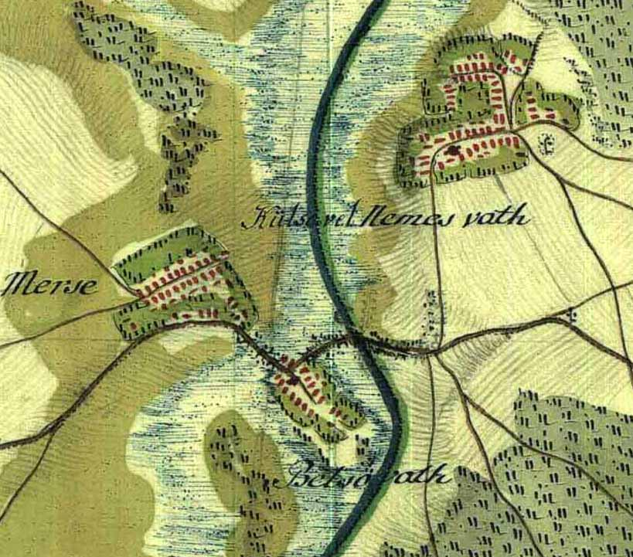
Külsővat.
Történeti térképek.

Első katonai felmérés (1766-1785).
Forrás: Hadtörténeti Intézet és Múzeum, Budapest. Térképtár.
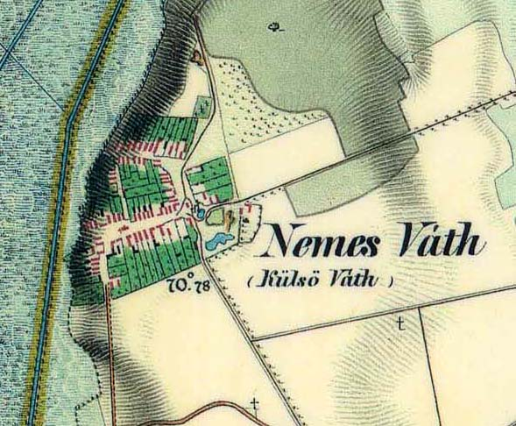

Második katonai felmérés
(1852 k.).
Forrás: Hadtörténeti Intézet és Múzeum, Budapest. Térképtár.

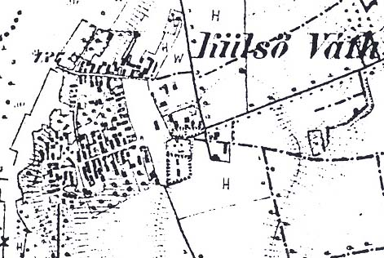

Harmadik katonai felmérés. (1890 k.)
Forrás: Hadtörténeti Intézet és Múzeum, Budapest. Térképtár.

